**Data Types**

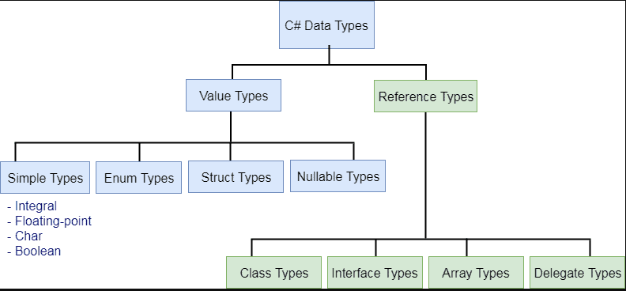

Value type data tipləri dəyərə malik olur ki bunlardan da ağaşıda göstərilən data tiplətinin dəyərlərini bilmək yaxşı olardı.

| Type | Description | Range | Suffix |
| --- | --- | --- | --- |
| byte | 8-bit unsigned integer | 0 to 255 |  |
| sbyte | 8-bit signed integer | -128 to 127 |  |
| short | 16-bit signed integer | -32,768 to 32,767 |  |
| ushort | 16-bit unsigned integer | 0 to 65,535 |  |
| int | 32-bit signed integer | -2,147,483,648 to 2,147,483,647 |  |
| uint | 32-bit unsigned integer | 0 to 4,294,967,295 | u |
| long | 64-bit signed integer | -9,223,372,036,854,775,808 to 9,223,372,036,854,775,807 | l |
| ulong | 64-bit unsigned integer | 0 to 18,446,744,073,709,551,615 | ul |
| float | 32-bit Single-precision floating point type | -3.402823e38 to 3.402823e38 | f |
| double | 64-bit double-precision floating point type | -1.79769313486232e308 to 1.79769313486232e308 | d |
| decimal | 128-bit decimal type for financial and monetary calculations | (+ or -)1.0 x 10e-28 to 7.9 x 10e28 | m |
| char | 16-bit single Unicode character | Any valid character, e.g. a,*, \x0058 (hex), or\u0058 (Unicode) |  |
| bool | 8-bit logical true/false value | True or False |  |
| object | Base type of all other types. |  |  |
| string | A sequence of Unicode characters |  |  |
| DateTime | Represents date and time | 0:00:00am 1/1/01 to 11:59:59pm 12/31/9999 |  |

integers,long, float, double və decimal tiplərinin dəyəri müvafiq olaraq u,l,f,d və m ilə şəkilçi olmalıdır.

uint ui = 100u;

float fl = 10.2f;

long l = 45755452222222l;

ulong ul = 45755452222222ul;

double d = 11452222.555d;

decimal mon = 1000.15m;

kimi

Hər data tipinin öz başlanğıc dəyəri var. Təbii Value type olanlar üçün

int i = default(int); // 0

float f = default(float);// 0

decimal d = default(decimal);// 0

bool b = default(bool);// false

char c = default(char);// '\0'

// C# 7.1 onwards

int i = default; // 0

float f = default;// 0

decimal d = default;// 0

bool b = default;// false

char c = default;// '\0'

Dönüşümlər

Müəyyən məlumat növlərinin dəyərləri avtomatik olaraq C# dilində müxtəlif məlumat növlərinə çevrilir. Buna gizli çevrilmə deyilir.

Misal: Gizli Konversiya

int i = 345;

float f = i;

Console.WriteLine(f); //çıxış: 345

Yuxarıdakı misalda, i tam dəyişəninin qiyməti float tipli f dəyişəninə təyin edilmişdir, çünki bu çevirmə əməliyyatı C# dilində əvvəlcədən müəyyən edilmişdir.

Aşağıda gizli məlumat tipinə çevrilmə cədvəli verilmişdir.

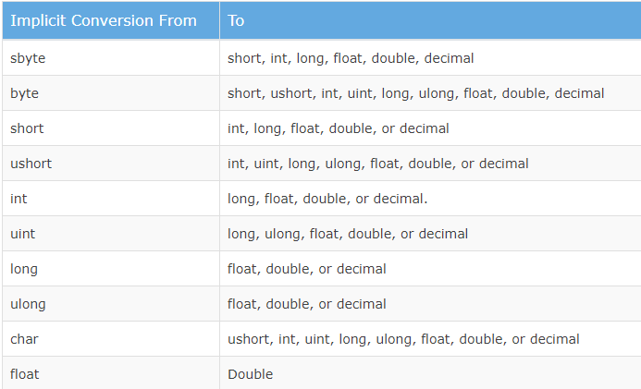

int, uint, long və ya ulongdan floata və long və ya ulongdan double-a çevrilmələr dəqiqliyin itkisinə səbəb ola bilər. Heç bir məlumat növü simvol tipinə çevrilməmişdir.

Bununla belə, bütün məlumat növləri dolayısı ilə digər məlumat növlərinə çevrilmir. Məsələn, int tipi dolayı şəkildə uint-ə çevrilə bilməz. Aşağıda göstərildiyi kimi, açıq şəkildə göstərilməlidir.

Misal: Açıq Konversiya

ictimai statik boşluq Main()

{

int i = 100;

uint u = (uint) i;

Console.Write(i);

}

Yuxarıdakı misalda i tam ədədi mötərizədə (uint) uint göstərilməklə açıq şəkildə uint-ə çevrilir. Bu, tam ədədi uint-ə çevirəcək.

C#-da rəqəmlər

Ədədləri, ümumiyyətlə, iki növə bölmək olar: Tam ədəd tipli və üzən nöqtəli tiplər.

Tam ədəd tipli ədədlər ondalık nöqtələri olmayan tam ədədlərdir. Mənfi və ya müsbət rəqəmlər ola bilər.

Üzən nöqtə növü bir və ya daha çox onluq nöqtəsi olan ədədlərdir. Mənfi və ya müsbət rəqəmlər ola bilər.

C# yaddaşda ölçüsünə və nömrələri saxlamaq qabiliyyətinə görə tam ədəd növləri və üzən nöqtə növləri üçün müxtəlif məlumat növlərini əhatə edir.

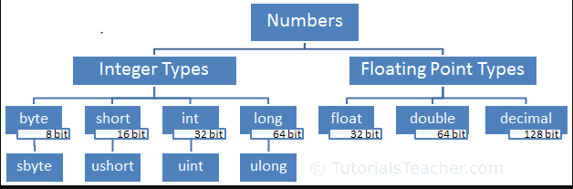

Tam ədəd növləri

Tam ədəd tipli ədədlər ondalık nöqtələri olmayan müsbət və ya mənfi tam ədədlərdir. C# tam ədədlər üçün dörd məlumat növünü ehtiva edir: bayt, qısa, int və uzun.

bayt

Bayt məlumat növü 0-dan 255-ə qədər rəqəmləri saxlayır. Yaddaşda 8 bit yer tutur. Bayt açar sözü .NET-də Bayt strukturunun ləqəbidir.

Sbayt baytla eynidir, lakin -128-dən 127-yə qədər mənfi ədədləri saxlaya bilər. Sbyte açar sözü .NET-də SByte strukturu üçün ləqəbdir.

Misal: bayt, sbayt

bayt b1 = 255;

bayt b2 = -128;// tərtib zamanı xətası: '-128' sabit dəyərini 'bayta' çevirmək mümkün deyil

sbayt sb1 = -128;

sbayt sb2 = 127;

Console.WriteLine(Byte.MaxValue);//255

Console.WriteLine(Byte.MinValue);//0

Console.WriteLine(SByte.MaxValue);//127

Console.WriteLine(SByte.MinValue);//-128

Short

Short məlumat növü -32,768-dən 32,767-yə qədər rəqəmləri saxlaya bilən işarələnmiş tam ədəddir. 16 bitlik yaddaş tutur. short açar söz .NET-də Int16 strukturu üçün ləqəbdir.

short məlumat növü işarəsiz tam ədəddir. O, yalnız 0-dan 65,535-ə qədər müsbət ədədləri saxlaya bilər. Ushort açar sözü .NET-də UInt16 strukturu üçün ləqəbdir.

Məsələn: short, ushort

short s1 = -32768;

qısa s2 = 32767;

qısa s3 = 35000;//Tərtib etmə vaxtı xətası: '35000' sabit dəyəri 'qısa'ya çevrilə bilməz

qısa us1 = 65535;

qısa us2 = -32000; //Tərtib etmə vaxtı xətası: '-32000' sabit dəyəri 'qısa'ya çevrilə bilməz

Console.WriteLine(Int16.MaxValue);//32767

Console.WriteLine(Int16.MinValue);//-32768

Console.WriteLine(UInt16.MaxValue);//65535

Console.WriteLine(UInt16.MinValue);//0